Вариант № 8083814

№ п/п | Номер | Тип | Правильный ответ
1 | 77342 | B1 | 57
2 | 26874 | B2 | 6
3 | 40185 | B3 | 9855
4 | 27677 | B4 | 8
5 | 1027 | B5 | 0,5
6 | 38183 | B6 | 4
7 | 27254 | B7 | 0,6
8 | 119977 | B8 | 59
9 | 27130 | B9 | 9
10 | 64549 | B10 | 0,84
11 | 43231 | B11 | 30
12 | 27084 | B12 | 4,5
13 | 26579 | B13 | 52
14 | 77448 | B14 | -3
15 | 500427 | C1
16 | 504262 | C2
17 | 504566 | C3
18 | 505452 | C4
19 | 507212 | C5
20 | 500471 | C6
21 | 500217 | C7

Решения

↑ Задание 1
Пачка сливочного масла стоит 60 рублей. Пенсионерам магазин делает скидку 5%. Сколько рублей заплатит пенсионер за пачку масла?
Решение.
Скидка на пачку сливочного масла составляет 60 0,05 = 3 рубля. Значит, пенсионер за пачку масла заплатит 60 − 3 = 57 рублей.

Ответ: 57.

↑ Задание 2
На рисунке жирными точками показана цена золота на момент закрытия биржевых торгов во все рабочие дни с 5 по 28 марта 1996 года. По горизонтали указываются числа месяца, по вертикали — цена унции золота в долларах США. Для наглядности жирные точки на рисунке соединены линией. Определите по рисунку, какого числа цена золота на момент закрытия торгов была наименьшей за данный период.

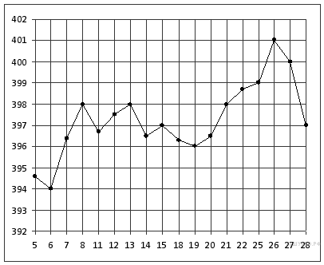
Решение.
Из графика видно, что наименьшей цена была 6 марта (см. рисунок).

Ответ: 6.
↑ Задание 3
Для изготовления книжных полок требуется заказать 45 одинаковых стекол в одной из трех фирм. Площадь каждого стекла 0,3 м². В таблице приведены цены на стекло, а также на резку стекол и шлифовку края. Сколько рублей будет стоить самый дешевый заказ?
Фирма | Цена стекла (руб. за 1 м²) | Резка и шлифовка (руб. за одно стекло)
A | 470 | 80
B | 480 | 75
C | 500 | 70
Решение.
Общая площадь стекла равна 45 0,3 = 13,5 м². Рассмотрим различные варианты.

Стоимость заказа в фирме А складывается из стоимости стекла 470 13,5 = 6345 руб. и стоимости его резки и шлифовки 80 45 = 3600 руб. и равна 9945 руб.

Стоимость заказа в фирме В складывается из стоимости стекла 480 13,5 = 6480 руб. и стоимости его резки и шлифовки 75 45 = 3375 руб. и равна 9855 руб.

Стоимость заказа в фирме С складывается из стоимости стекла 500 13,5 = 6750 руб. и стоимости его резки и шлифовки 70 45 = 3150 руб. и равна 9900 руб.

Стоимость самого дешевого заказа составит 9855 рублей.

Ответ: 9855.

↑ Задание 4
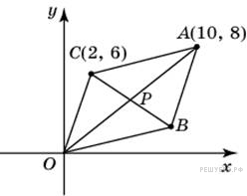Точки O(0; 0), A(10; 8), C(2; 6) и B являются вершинами параллелограмма. Найдите абсциссу точки B.
Решение.
Точка P является серединой отрезков OA и BC.
Координаты точки P вычисляются следующим образом:

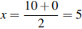, 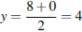,
но с другой стороны,
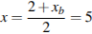, 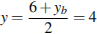.
Поэтому , .
Ответ: 8.
↑ Задание 5
Родительский комитет закупил 30 пазлов для подарков детям на окончание учебного года, из них 15 с персонажами мультфильмов и 15 с видами природы. Подарки распределяются случайным образом. Найдите вероятность того, что Маше достанется пазл с персонажем мультфильмов.
Решение.
вероятность того, что Маше достанется пазл с персонажем мультфильмов равна

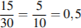.
Ответ: 0,5.

↑ Задание 6
Найдите корень уравнения .
Решение.
Последовательно получаем:
.

Ответ: 4.
↑ Задание 7
В треугольнике угол равен 90°, , . Найдите .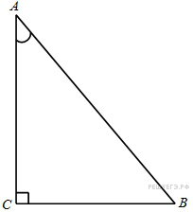
Решение.
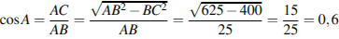.
Ответ: 0,6.

↑ Задание 8
Материальная точка движется прямолинейно по закону (где x — расстояние от точки отсчета в метрах, t — время в секундах, измеренное с начала движения). Найдите ее скорость в (м/с) в момент времени с.
Решение.
Найдем закон изменения скорости: м/с. При имеем:

м/с.

Ответ: 59.

↑ Задание 9
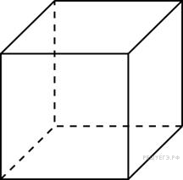Во сколько раз увеличится площадь поверхности куба, если его ребро увеличить в три раза?
Решение.
Площади подобных тел относятся как квадрат коэффициента подобия, поэтому при увеличении ребра в 3 раза, площадь поверхности увеличится в 9 раз.

Ответ: 9.

↑ Задание 10
Найдите 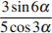, если .
Решение.
Выполним преобразования:

Ответ: 0,84.

↑ Задание 11
Деталью некоторого прибора является квадратная рамка с намотанным на неe проводом, через который пропущен постоянный ток. Рамка помещена в однородное магнитное поле так, что она может вращаться. Момент силы Ампера, стремящейся повернуть рамку, (в Нм) определяется формулой , где — сила тока в рамке, Тл — значение индукции магнитного поля, м — размер рамки, — число витков провода в рамке, — острый угол между перпендикуляром к рамке и вектором индукции. При каком наименьшем значении угла (в градусах) рамка может начать вращаться, если для этого нужно, чтобы раскручивающий момент был не меньше 0,63 Н м?
Решение.
Задача сводится к решению неравенства на интервале при заданных значениях силы тока в рамке , размера рамки м, числа витков провода и индукции магнитного поля Тл:
.
Значит, наименьшее значение угла — 30°.
Ответ: 30.

↑ Задание 12
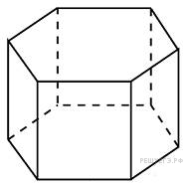Найдите объем правильной шестиугольной призмы, стороны основания которой равны 1, а боковые ребра равны .
Решение.
Объем прямой призмы равен , где — площадь основания, а — боковое ребро. Площадь правильного шестиугольника со стороной , лежащего в основании, задается формулой

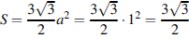.
Тогда объем призмы равен

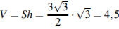.
Ответ: 4,5.

↑ Задание 13
Из пункта A в пункт B одновременно выехали два автомобиля. Первый проехал с постоянной скоростью весь путь. Второй проехал первую половину пути со скоростью, меньшей скорости первого на 13 км/ч, а вторую половину пути – со скоростью 78 км/ч, в результате чего прибыл в пункт В одновременно с первым автомобилем. Найдите скорость первого автомобиля, если известно, что она больше 48 км/ч. Ответ дайте в км/ч.
Решение.
Пусть км/ч – скорость первого автомобиля, тогда скорость второго автомобиля на первой половине пути равна км/ч. Примем расстояние между пунктами за 2. Автомобили были в пути одно и то же время, отсюда имеем:

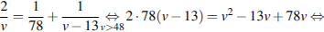
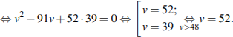

Таким образом, скорость первого автомобиля была равна 52 км/ч.
Ответ: 52.

↑ Задание 14
Найдите точку минимума функции 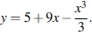
Решение.
Найдём производную заданной функции:

Найдем нули производной:
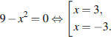

Определим знаки производной функции и изобразим на рисунке поведение функции:

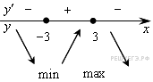
В точке −3 производная меняет знак с минуса на плюс, поэтому эта точка является точкой минимума.

Ответ: −3.

Задание С1
Критерии оценивания выполнения задания | Баллы
Обоснованно получены верные ответы в обоих пунктах | 2
Обоснованно получен верный ответ в пункте а или в пункте б | 1
Решение не соответствует ни одному из критериев, перечисленных выше | 0
Максимальный балл | 2

а) Решите уравнение
б) Найдите все корни этого уравнения, принадлежащие отрезку 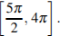

Решение.
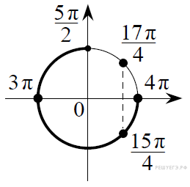а) Запишем уравнение в виде:

Значит, или откуда или 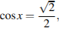 откуда 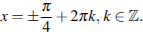
б) С помощью числовой окружности отберём корни, принадлежащие отрезку 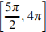. Получим числа: 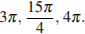
Ответ: а) , 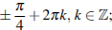 б)

Задание С2
Критерии оценивания выполнения задания | Баллы
Обоснованно получен верный ответ. | 2
Решение содержит обоснованный переход к планиметрической задаче, но получен неверный ответ или решение не закончено. ИЛИ При правильном ответе решение недостаточно обосновано. | 1
Решение не соответствует ни одному из критериев, перечисленных выше. | 0
Максимальный балл | 2

Дана правильная четырёхугольная пирамида MABCD, рёбра основания которой равны 5. Тангенс угла между прямыми DMи AL равен L — середина ребра MB. Найдите высоту данной пирамиды.

Решение.
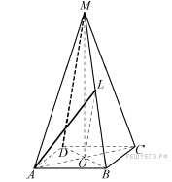Пусть — высота пирамиды . Тогда — средняя линия треугольника , следовательно, . Поэтому . По условию 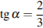.
Основание — квадрат со стороной, равной . Следовательно, 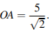
Далее, из прямоугольного треугольника находим 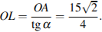 Боковое ребро 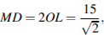 поскольку — средняя линия треугольника .

Из прямоугольного треугольника находим искомую высоту пирамиды :

Ответ: 10.

Задание С3
Критерии оценивания выполнения задания | Баллы
Обоснованно получен верный ответ. | 3
Обоснованно получены верные ответы в обоих неравенствах. | 2
Обоснованно получен верный ответ в одном неравенстве исходной системы. ИЛИ Получен неверный ответ из-за вычислительной ошибки, но при этом имеется верная последовательность всех шагов решения. | 1
Решение не соответствует ни одному из критериев, перечисленных выше. | 0

Решите систему неравенств

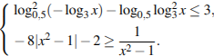

Решение.
Решим первое неравенство. Из условия следует, что и поэтому

Пусть Решим неравенство:

Обратная замена:

Решим второе неравенство. Учитывая, что и, значит получаем:

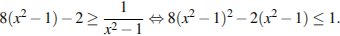

Сделаем замену и получим откуда, учитывая, что находим:

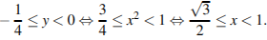

Чтобы найти решение системы, нужно сравнить границы полученных промежутков:

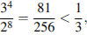 поэтому 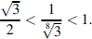

Очевидно, 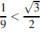 и 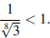
Решение системы:

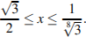

Ответ:

Задание С4
Критерии оценивания выполнения задания | Баллы
Имеется верное доказательство утверждения пункта а и обоснованно получен верный ответ в пункте б. | 3
Получен обоснованный ответ в пункте б. ИЛИ Имеется верное доказательство утверждения пункта а и при обоснованном решении пункта б получен неверный ответ из-за арифметической ошибки. | 2
Имеется верное доказательство утверждения пункта а. ИЛИ При обоснованном решении пункта б получен неверный ответ из-за арифметической ошибки. ИЛИ Обоснованно получен верный ответ в пункте б и использованием утверждения пункта а, при этом пункт а не выполнен. | 1
Решение не соответствует ни одному из критериев, перечисленных выше. | 0
Максимальный балл | 3

Высоты BB₁ и CC₁ остроугольного треугольника ABC пересекаются в точке H.
а) Докажите, что ∠AHB₁ = ∠ACB.
б) Найдите BC, если AH = 21 и ∠BAC = 30°.

Решение.
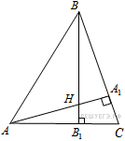
а) Поскольку AA₁ — перпендикуляр к ВС, а BB₁ — перпендикуляр к AС (см. рис.), углы AHB₁ иACB равны как углы со взаимно перпендикулярными сторонами.
б) Сторона треугольника, величина противолежащего ей угла и отрезок высоты, проведённой из вершины этого угла в точку пересечения высот треугольника, связаны соотношением: ,

Ответ:

Приведём авторское решение.
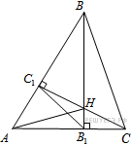
а) В четырёхугольнике углы и — прямые, следовательно, около этого четырёхугольника можно описать окружность, причём — её диаметр. Вписанные углы и опираются на одну дугу, следовательно,
Углы и — прямые, значит, точки и лежат на окружности с диаметром Следовательно,

Получаем, что
б) В треугольнике диаметр описанной окружности откуда

В прямоугольном треугольнике имеем:

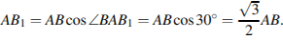

В прямоугольном треугольнике имеем:

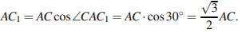

Получаем, что 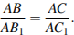 Треугольники и имеют общий угол и 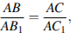 следовательно, они подобны. Тогда 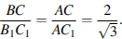 Значит,

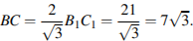

Задание С5
Критерии оценивания выполнения задания | Баллы
Обоснованно получен правильный ответ. | 3
Получено верное выражение для суммы платежа, но допущена вычислительная ошибка, приведшая к неверному ответу. | 2
Получено выражение для ежегодной выплаты, но уравнение не составлено ИЛИ верный ответ найден подбором. | 1
Решение не соответствует ни одному из критериев, перечисленных выше. | 0
Максимальный балл | 3

Банк под определенный процент принял некоторую сумму. Через год четверть накопленной суммы была снята со счета. Банк увеличил процент годовых на 40%. К концу следующего года накопленная сумма в 1,44 раза превысила первоначальный вклад. Каков процент новых годовых?
Решение.
Пусть банк первоначально вклад в размере у.е. принял под годовых. Тогда к началу второго года сумма стала у.е.
После снятия четверти накопленной суммы на счету осталось 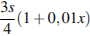 у.е.
С момента увеличения банком процентной ставки на 40% к концу второго года хранения остатка вклада накопленная сумма стала
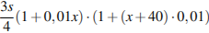 у.е.

По условию задачи эта сумма равна у.е.
Решим уравнение 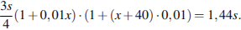

;

Этот корень не подходит по смыслу задачи: Новые годовые составляют 20 + 40 = 60 %.

Ответ: 60.

Задание С6
Критерии оценивания выполнения задания | Баллы
Обоснованно получен правильный ответ | 4
С помощью верного рассуждения получено множество значений а, отличающееся от искомого конечным числом точек | 3
С помощью верного рассуждения получены все граничные точки искомого множества значений а | 2
Верно получена хотя бы одна граничная точка искомого множества значений а | 1
Решение не соответствует ни одному из критериев, перечисленных выше | 0
Максимальный балл | 4

Найдите все значения , при каждом из которых наименьшее значение функции

на множестве не меньше 6.

Решение.
Графиком функции является парабола, ветви которой направлены вверх, а вершина имеет координаты 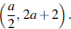 Значит, минимум функции на всей числовой оси достигается при 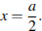
На множестве эта функция достигает наименьшего значения либо в точке 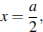 если эта точка принадлежит множеству, либо в одной из граничных точек
Если наименьшее значение функции не меньше 6, то и всякое значение функции не меньше 6. В частности,

откуда получаем систему неравенств

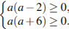
.
решениями которой являются
При имеем: 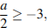 значит, наименьшее значение функции достигается в точке 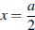 и 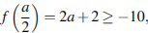что не удовлетворяет условию задачи.
При имеем: 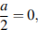 значит, наименьшее значение функции достигается в одной из граничных точек в которых значение функции не меньше 6.
При имеем: 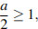 значит, наименьшее значение функции достигается в точке и 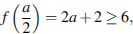 что удовлетворяет условию задачи.
Ответ:

Задание С7
Критерии оценивания выполнения задания | Баллы
Верно получены все перечисленные (см. критерий на 1 балл) результаты | 4
Верно получены три из перечисленных (см. критерий на 1 балл) результатов | 3
Верно получены два из перечисленных (см. критерий на 1 балл)результатов | 2
Верно получен один из следующих результатов: — обоснованное решение п. а; — обоснованное решение п. б; — указание верного способа разделения слагаемых на две группы для искомого значения S в п. в; — обоснование верного способа разделения слагаемых на две группы для искомого значения S в п. в | 1
Решение не соответствует ни одному из критериев, перечисленных выше | 0
Максимальный балл | 4

Число таково, что для любого представления в виде суммы положительных слагаемых, каждое из которых не превосходит эти слагаемые можно разделить на две группы так, что каждое слагаемое попадает только в одну группу и сумма слагаемых в каждой группе не превосходит
а) Может ли число быть равным
б) Может ли число быть больше
в) Найдите максимально возможное значение

Решение.
a) Рассмотрим разбиение числа на слагаемых, равных При разделении этих слагаемых на две группы в одной из них окажется не менее чисел, сумма которых равна 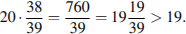 Значит, не может быть равным
б) Поскольку является суммой двух чисел, не больших получаем Пусть Рассмотрим разбиение числа на слагаемых, равных 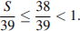 При разделении этих слагаемых на две группы в одной из них окажется не менее чисел, сумма которых равна 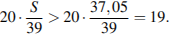 Значит, не может быть больше
в) Докажем, что число удовлетворяет условию задачи. Рассмотрим произвольное представление в виде суммы положительных слагаемых, не превосходящих Можно считать, что слагаемые упорядочены по не возрастанию: Первую группу составим из небольших слагаемых так, чтобы Вторую группу составим из оставшихся слагаемых.
Пусть В этом случае и Поэтому то есть и Тогда
Полученное противоречие доказывает, что Поэтому сумма слагаемых во второй группе
Таким образом, число удовлетворяет условию задачи. В предыдущем пункте было показано, что ни одно из чисел не удовлетворяет условию задачи, значит, максимально возможное значение — это
Ответ: а) нет; б) нет; в)

